**Липецкий государственный технический университет**

Факультет автоматизации и информатики

Кафедра Прикладной математики

Лабораторная работа № 2

по теории вероятностей и математической статистике

«Экспериментальное вычисление вероятности»

Вариант 25

Студент ___________ Целищев А.Е.

Группа ПМ-21-2

Руководитель

Ассистент каф. ПМ ___________ Домашнева Е.Л.

Липецк 2023г.

**Цель работы:**

Моделирование случайных событий, изучение свойств статистической вероятности события в зависимости от количества испытаний.

# **Задание кафедры:**

**1 часть.**

Изучить встроенные функции пакета Excel: СЛЧИС(), СЛУЧМЕЖДУ(), СЧЁТ() и СЧЁТЕСЛИ().

**2 часть.**

1) Изучить информацию о генераторе случайных чисел на стр. 19 учебного пособия «Компьютерный практикум по теории вероятностей и математической статистике», а также информацию на стр. 21-22.

2) Разработать алгоритм моделирования реализации опыта со случайными исходами по индивидуальному заданию.

3) Разработать программу (на любом языке программирования или в среде Excel) для моделирования реализации исходов опыта (500 серий, инкремент 50)

4) Составить таблицу зависимости отклонений значений частоты события от вероятности этого события от числа проведенных опытов.

5) Отобразить табличные данные на графике, сделать вывод.

**Задание по варианту:**

|  |  |
| --- | --- |
| Опыт | Событие |
| Вытягивание одного шара из пяти белых и семи чёрных | Вытянули белый шар |

**Ход работы:**

Моделирование исходов опыта было произведено на языке Python с использованием подключаемых библиотек matplotlib для изображения графиков и random для моделирования случайного выбора шара из имеющихся.

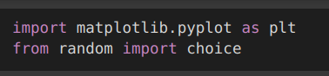

*matplotlib.pyplot* — для рисования графиков,

*random.choice* — для выбора случайного элемента из списка.

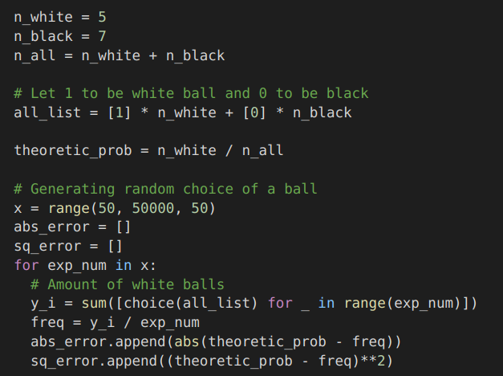

Задан список 0 и 1 длины 5 + 7 = 12. Теоретическая вероятность рассчитана по классическому определению вероятности: $Р=\frac{Mблагоприятныхисходов}{Nвсехвозможныхисходов},$ в данном случае $Р=\frac{n_{white}}{n_{all}}=\frac{5}{5+7}=\frac{5}{12}.$

В переменную *х* помещен полуинтервал чисел от 50 до 50 000 с шагом 50.

В переменные *abs_error, sq_error* в дальнейшем будут добавляться значения абсолютного и квадратичного отклонения частоты от теоретической вероятности случайной величины.

В цикле проходим по значениям из полуинтервала, для каждого из которых:

- Моделируем проведение *х* опытов, случайно выбирая элемент из списка *all_list* х раз, и суммируем единицы в полученном списке, таким образом находя количество «вытянутых» белых шаров;

- Находим частоту появления благоприятного события в *x* проведённых экспериментов;

- Находим абсолютную и квадратичную ошибки, сравнивая полученную частоту с теоретической вероятностью, и добавляем результаты в соответствующие списки *abs_error, sq_error*.

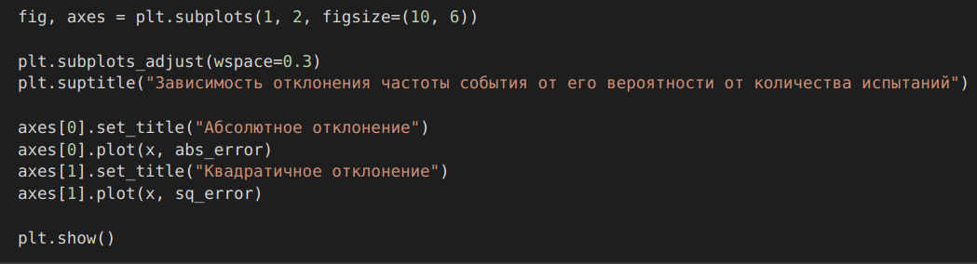Визуализируем полученные результаты, используя библиотеку *matplotlib*.

**Результат:**

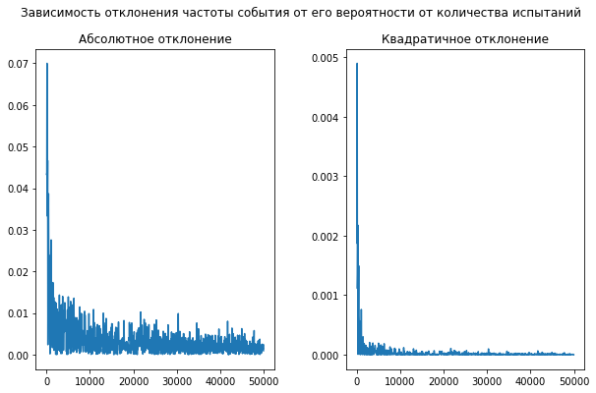

**Весь код программы:**

**import** **matplotlib.pyplot** **as** **plt**

**from** **random** **import** choice

n_white = **5**

n_black = **7**

n_all = n_white + n_black

# Let 1 to be white ball and 0 to be black

all_list = [**1**] * n_white + [**0**] * n_black

theoretic_prob = n_white / n_all

# Generating random choice of a ball

x = range(**50**, **50000**, **50**)

abs_error = []

sq_error = []

**for** exp_num **in** x:

# Amount of white balls

y_i = sum([choice(all_list) **for** _ **in** range(exp_num)])

freq = y_i / exp_num

abs_error.append(abs(theoretic_prob - freq))

sq_error.append((theoretic_prob - freq)\*\***2**)

# Drawing plots

fig, axes = plt.subplots(**1**, **2**, figsize=(**10**, **6**))

plt.subplots_adjust(wspace=**0.3**)

plt.suptitle("Зависимость отклонения частоты события от его вероятности от количества испытаний")

axes[**0**].set_title("Абсолютное отклонение")

axes[**0**].plot(x, abs_error)

axes[**1**].set_title("Квадратичное отклонение")

axes[**1**].plot(x, sq_error)

plt.show()

**Вывод:**

При увеличении количества испытаний мы можем наблюдать, как частота появления благоприятного события стремится к своей теоретической вероятности, рассчитанной по определению классической вероятности, что говорит о справедливости статистического определения вероятности.